pro Áju

1-Vždycky jsem chtěl býti tramp 2:10
2-Jenoféfa 3:02
3-My stále putujem 2:55
4-Hanině 2:31
5-Máňa 3:32
6-Zpověď moři 3:31
7-Olšový potok 1:33
8-Tulácká 2:43
9-Poutník 2:22
10-Loď jménem Batavia 2:58
11-Uvadlý kvítek 2:00
12-Jižní kříž 2:18
13-Annie Wood 2:22
14-Krčma v Oděse 3:36
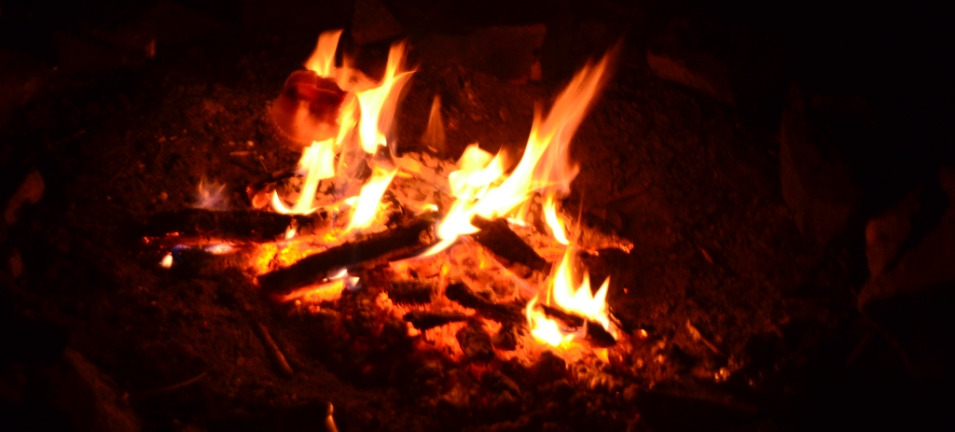

Pro Áju * písničky ode mne * ©Long 2016

15-Čtvero způsobů 2:42
16-Cikán 3:11
17-Kdo mi zatlačí oči 2:53
18-Šlap, šlap, jen si šlapej .. 1:25
19-Vinia 2:21
20-Krytý vůz 1:58
21-Ze škváry pár věcí … 3:47
22-Údolím koleje duní 3:33
23-Vítr od jihu 2:22
24-Život trampa 2:14
25-Zahni kramle 2:07
26-Mramorovej rám 3:35
27-Spánek 3:46

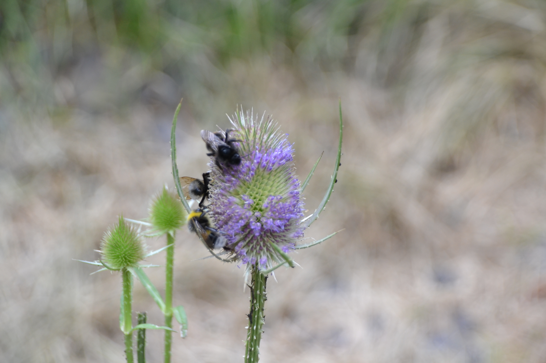

Pro Áju

